Быбин Роман Евгеньевич 11В

Проект: Работа байдарки

Суть работы:

1. **Рулевая система.**

При повороте **руля** происходит натяжение **тросиков**, которые в свою очередь поворачивают **киль**. Поворот киля приводит **к повороту байдарки в противоположную сторону**.

|  |  |
| --- | --- |
| Действующее лицо | Прецедент |
| Руль | Натяжение тросиков |
| Тросики | Поворот киля |
| Киль | Поворот байдарки |

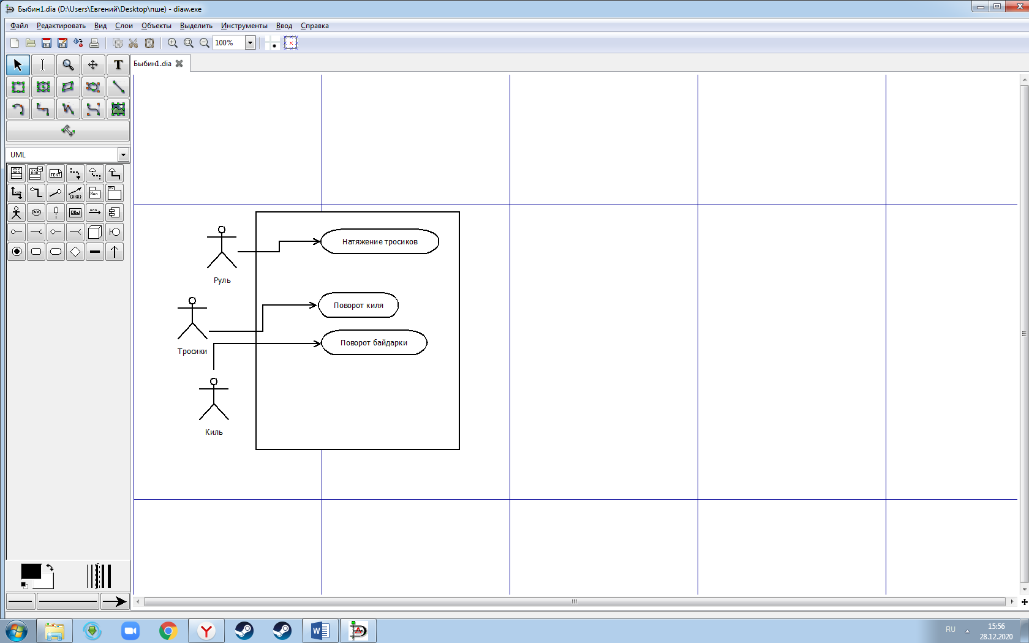

Диаграмма классов

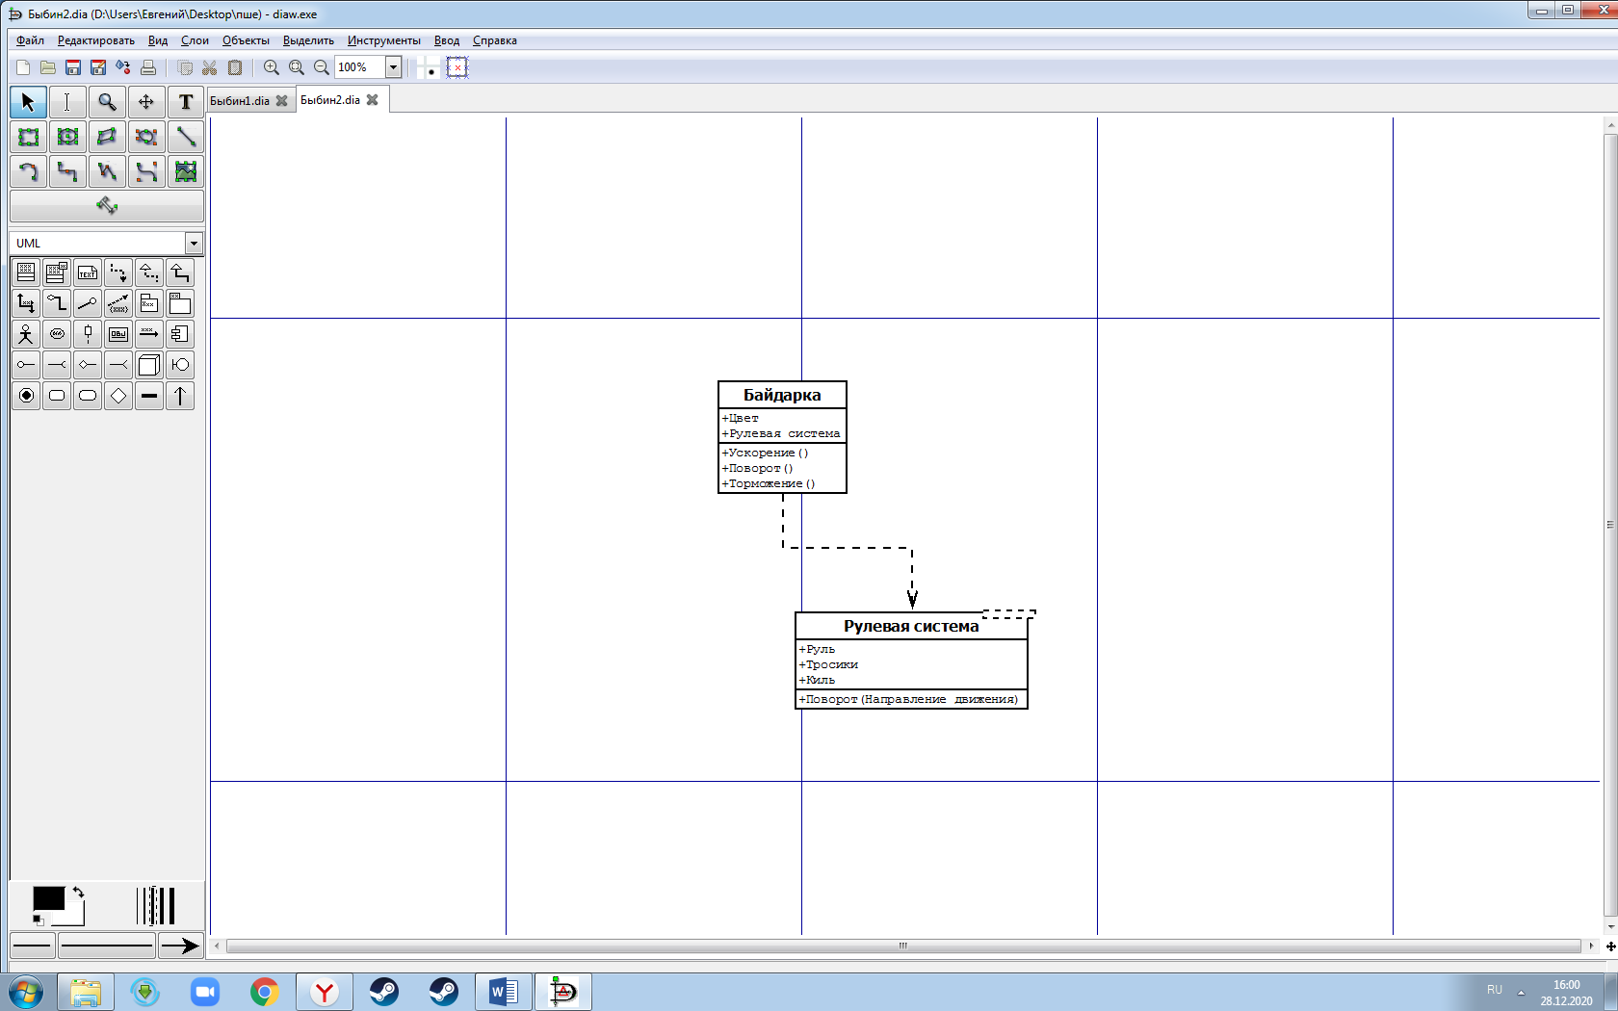

Диаграмма активности

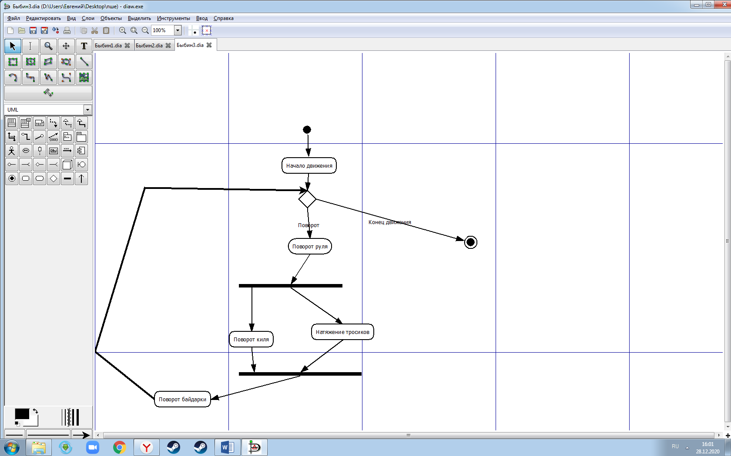

Диаграмма состояний

